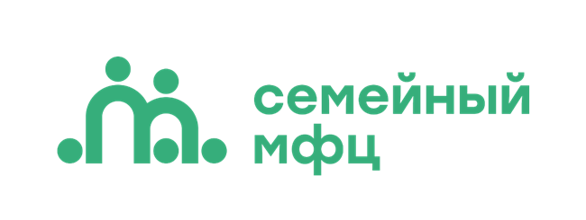

Уважаемые жители Судогодского муниципального округа!
Приглашаем вас и ваши семьи принять участие в мероприятиях сектора «Семейный многофункциональный центр» в августе 2026 года.
Участие бесплатное, предварительная запись обязательна.
- Телефон для записи и справок: +7 (49235) 2-29-08
- Адрес: г. Судогда, ул. Муромское шоссе, д. 3
- Наши соцсети: ВКонтакте, МАХ



ПЛАН МЕРОПРИЯТИЙ

«СЕМЕЙНОГО МНОГОФУНКЦИОНАЛЬНОГО ЦЕНТРА»

на октябрь 2026

Дни недели | Время приема | Специалист | Что вы можете получить
ЕЖЕДНЕВНЫЕ УСЛУГИ (прием граждан специалистами СМФЦ)

Понедельник – пятница | 8.00 – 17.00 | Специалист по первичному приему | – запись на консультации;  – помощь в оформлении заявлений и документов;  – регистрация на Едином портале госуслуг;  – маршрутизация в другие ведомства.
Ежедневно (по запросу) | 8.00 – 17.00 | социальный куратор по работе с многодетными семьями, социальный куратор по работе с семьями СВО | – социальное сопровождение семей;  – помощь в сборе документов для получения льгот и пособий;  – консультации по оформлению мер социальной поддержки;  – поддержка семей участников СВО.
МЕЖВЕДОМСТВЕННАЯ ПОМОЩЬ
В рамках принципа «одного окна» на площадке СМФЦ по отдельному графику вас проконсультируют специалисты других ведомств.
Дата | Время | Ведомство / специалист | Какие вопросы можно решить
22.10.2026 | 15.00 – 16.00 | Фонд «Защитники Отечества» | - консультация участников СВО и членов их семей
23.10.2026 | 14.00 – 16.00 | Центр занятости населения | – содействие в поиске работы;  – информация о вакансиях, переобучении.

МЕРОПРИЯТИЯ И СОБЫТИЯ (август 2026)
№ | Мероприятие | Когда и где | Для кого | Ответственный (контакт)
1. | Социальный рейс в отдаленный населенный пункт ( консультационная помощь в селах | 21.10.2026,  п. Муромцево (здание с/клуба | Жители отдаленных населенных пунктов | Никитина О.А.  ведущий инспектор  +7 (49235) 2-13-53

